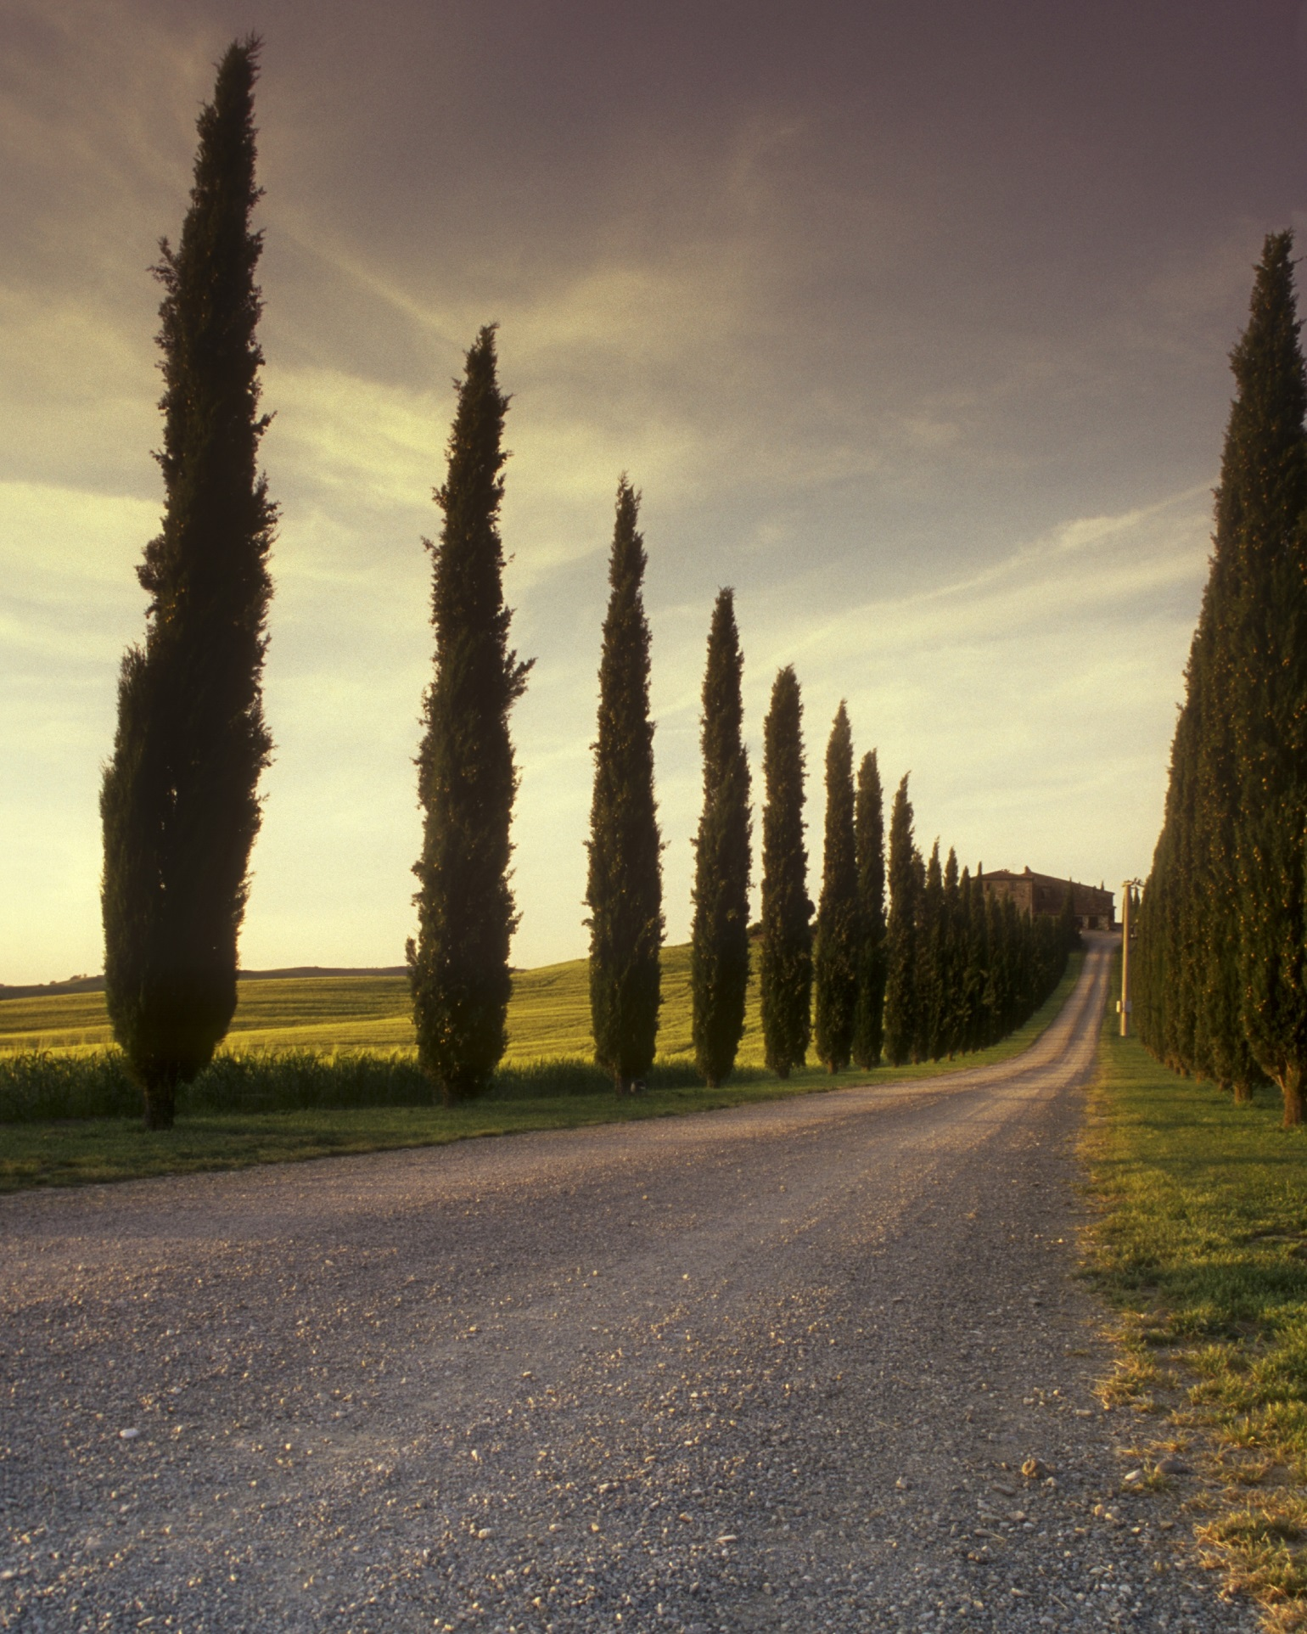  KRUSKAL’S ALGORITHM  CEN 345 Algorithms | Hüseyin Can Yılmaz  2020555070

Kruskal Algoritması (Kruskal`s Minimum Spanning Tree Algorithm)
Kruskal Algoritması bağlı ağırlıklı grafik için minimum yayılan ağacı(minimum spanning tree)’yi bulmak için kullanılır. Algoritmanın asıl amacı, grafiğin her tepe noktasını geçebileceğimiz kenarların alt kümesini bulmaktır. Genel bir optimuma odaklanmak yerine her aşamada optimimum bir çözüm bulan açgözlü yaklaşımı takip eder.

Yayılan Ağaç(Spanning tree) Nedir?
Yayılan ağaç, grafiğin tüm köşelerini ve original grafiğin bazı kenarlarını içeren ve döngü olmamasını isteyen bir grafiğin alt kümesidir. Yayılan bir ağaç mutlaka benzersiz değildir - belirli bir grafik için birden fazla yayılan ağaç olması mümkündür. Bununla birlikte, belirli bir grafik her zaman en az bir yayılan ağaca sahip olacaktır. Yayılan ağaçtaki kenarlara "şube kenarları", yayılan ağaçta olmayan kenarlara "döngü kenarları" denir. Ve bu grafik türü, bir grafikteki tüm köşeleri bağlamak için gereken minimum kenar sayısını bulmaya yardımcı olur. Gereksiz yollara sahip minimal güvenli ağlar oluşturmak için de kullanılır.

Kruskal Algoritmasını Kullanarak Minimum Genişleme Ağacı Oluşturma
Minimum bir yayılan ağaç oluşturmak için önce Kruskal’ın Algoritmasında yer alan adımlara bakacaksınız:
- Adım 1: Tüm kenarları kenar ağırlıklarının sırasını artırarak sıralayın.
- Adım 2: En küçük kenarı seçin.
- Adım 3: Yeni kenarın yayılan ağaçta bir döngü veya döngü oluşturup oluşturmadığını kontrol edin.
- Adım 4: Döngüyü oluşturmazsa, o kenarı MST'ye ekleyin. Aksi takdirde atın.
- Adım 5: MST'de | V | - 1 kenar içerene kadar adım 2'den tekrarlayın.

1

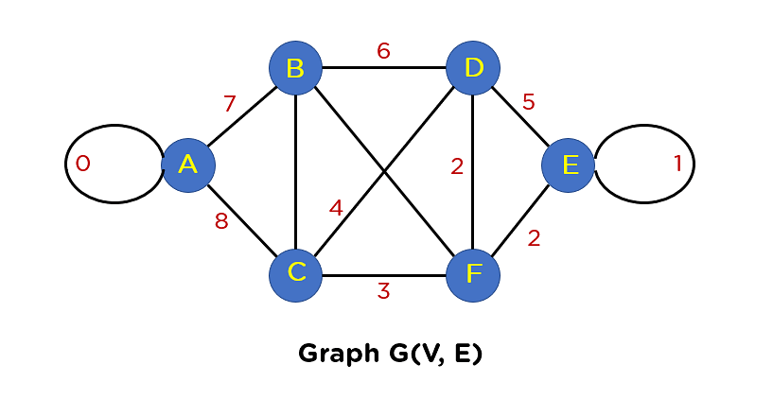
İlk adımımız, bütün kenarları ağırlıklarına göre sıralama olacak.
KenarlarAğırlık
E-F 2
F-D2
B-C3
C-F3
C-D4
B-F5
B-D6
A-B7
A-C8
Bu adımdan sonra, dahil edilen kenar ağaç yapınızda bir döngü oluşturmayacak şekilde MST'ye kenarlar ekleyeceksiniz. Seçeceğiniz ilk kenar, minimum kenar ağırlığı 2 olduğu için EF kenarıdır.
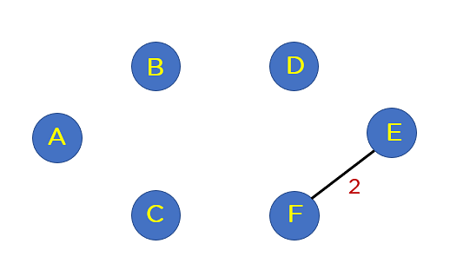
2
Yayılan ağaca kenar FD ekleyin.
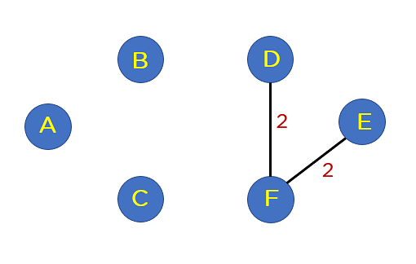
Herhangi bir döngü oluşturmadığı için yayılan ağaca BC kenarını ve CF kenarını ekleyin.
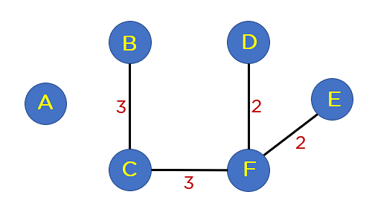

Sıradaki kenar CD. Bu kenar, ağaç yapınızda döngü oluşturur. Bu yüzden, bu kenarı dahil etmiyoruz.
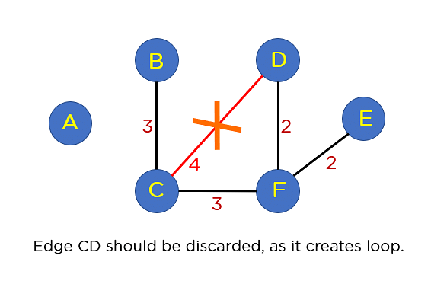
3
B-F’de döngü oluşturur.
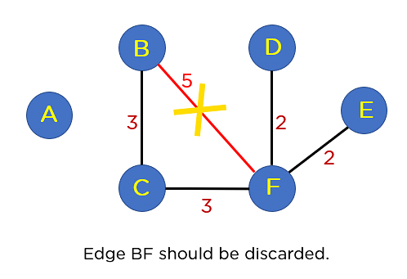
B-D’de döngü oluşturur.
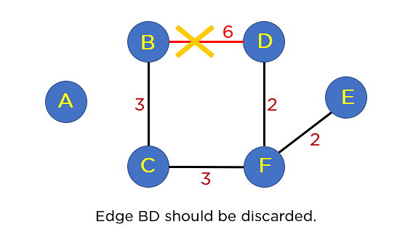
Sıralanmış listenizde bir sonraki AB kenarı var. Bu kenar herhangi bir döngü oluşturmaz, bu nedenle MST yapısına eklemeniz gerekmez. Bu düğümü ekleyerek, MST 5 kenar içerecektir, bu nedenle sıralanan listede daha fazla geçiş yapmanız gerekmez. MST en son böyle görünecek.
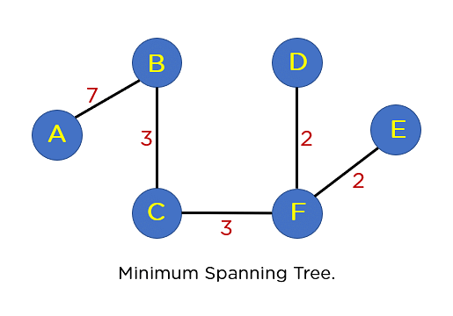
4
Kruskal Algoritması Uygulamaları

*Tasarım
-Bilgisayar Ağları
-Telekominikasyon Ağları
-Ulaşım Ağları
-Su tedarik Ağları
-Elektrik Şebekeleri
Şehirler arası elektrik kablolarını yerleştirmek ya da LAN bağlantılarını kurmak için kullanılabilir.

Kruskal Algoritmasının Zaman karmaşıklığı (Time Complexity)
Kruskal'ın algoritması, O(E logE) zaman alan kenarların sıralanmasını içerir; burada E, grafikteki kenarların sayısı ve V, köşelerin sayısıdır. Sıralama sonrasında tüm kenarlar yinelenir ve birleşim bulma algoritması uygulanır. birleşim bulma algoritması O(logV) zaman gerektirir. Yani genel olarak Kruskal algoritması O(E log V) zaman gerektirir.

5

Homework:
Kruskal Algoritmasını kullanarak MST’yi bulunuz.

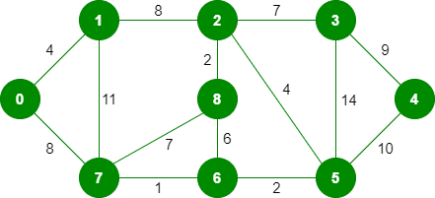

Cevap:

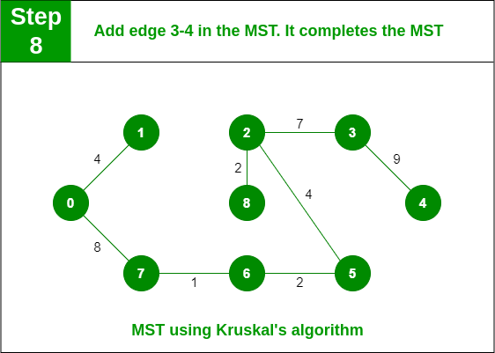

6
Referanslar:
https://www.geeksforgeeks.org/kruskals-minimum-spanning-tree-algorithm-greedy-algo-2/
https://www.javatpoint.com/kruskal-algorithm
https://www.e3s-conferences.org/articles/e3sconf/pdf/2021/73/e3sconf_iccsre21_01062.pdf
https://en.wikipedia.org/wiki/Minimum_spanning_tree#:~:text=1.0979027-,Applications,for%2C%20as%20mentioned%20above).
https://www.simplilearn.com/tutorials/data-structure-tutorial/kruskal-algorithm
https://bilgisayarkavramlari.com/2007/12/24/kruskal-asgari-tarama-agaci-algoritmasi/
https://www.hackerearth.com/blog/developers/kruskals-minimum-spanning-tree-algorithm-example/
https://www.sanfoundry.com/kruskals-algorithm-multiple-choice-questions-answers-mcqs/#:~:text=4.,time%20complexity%20of%20Kruskal's%20algorithm%3F&text=Explanation%3A%20Kruskal's%20algorithm%20involves%20sorting,is%20the%20number%20of%20vertices.

7

